TP Blockchain

Compiler votre smart contract « Election » et fournissez l’ABI ainsi que le Byte code du contrat.

On récupère ABI et le bytecode après l’exécution.

n. Déployer le smart contract « Election.sol » sur le réseau et fournissez les détails de la transaction. Assurez-vous que vous n’êtes pas configurer en réseau local sur remix mais bien synchronisé avec votre réseau Metamask.

Justifier les frais de transactions « Transaction fees » que vous avez payés. Sont-elles identiques à celle de la précédente transaction ?

Les frais de transaction payés compensent les mineurs pour l'exécution sur Ethereum et varient selon la complexité de l'opération et la congestion du réseau, donc ils ne sont généralement pas identiques d'une transaction à l'autre.

Comme on peut le voir ci-dessus :

La transaction fee est de 0**.**000032553750684 ETH ce qui correspond à la première transaction réaliser avec le professeur qui m’a émis 0,1 ETH.

Et lorsque j’ai déployé le smart contract j’ai utilisée   
0**.**0013342581933579 ETH donc on observe bien une différence.

Quelle est l’adresse public de votre smart contract ?

0x9D959fB4E89458231b134c581DA57f26df6E637c

P. Générer la transaction ensuite l’ajout du premier candidat et fournissez les détails de la transaction

Q. Consulter la valeur de votre CandidateID à l’aide de Remix et fournissez le détail.

Ajouter un second candidat de votre choix dans le smart contract et fournissez le détail de la transaction

Consulter la valeur du second CandidateID à l’aide de Remix et fournissez le détail.

Fournissez l’adresse du propriétaire du contract ?

On appuie sur owner et il va nous générer l’adresse du propriétaire

Réaliser le premier vote pour l’un des candidats à travers Remix et fournissez le détail de la transaction ?

Vérifier que votre vote a été prise en compte en fournissant la donnée du nombre de vote pour votre candidat.

Demander à votre camarade proche de vous d’intéragir avec votre contrat et de voter pour l’un des deux candidats en lui fournissant l’adresse publique de votre smart contract.

Réaliser ensuite le transfert de la propriété à votre camarade en lui demandant son adresse publique.

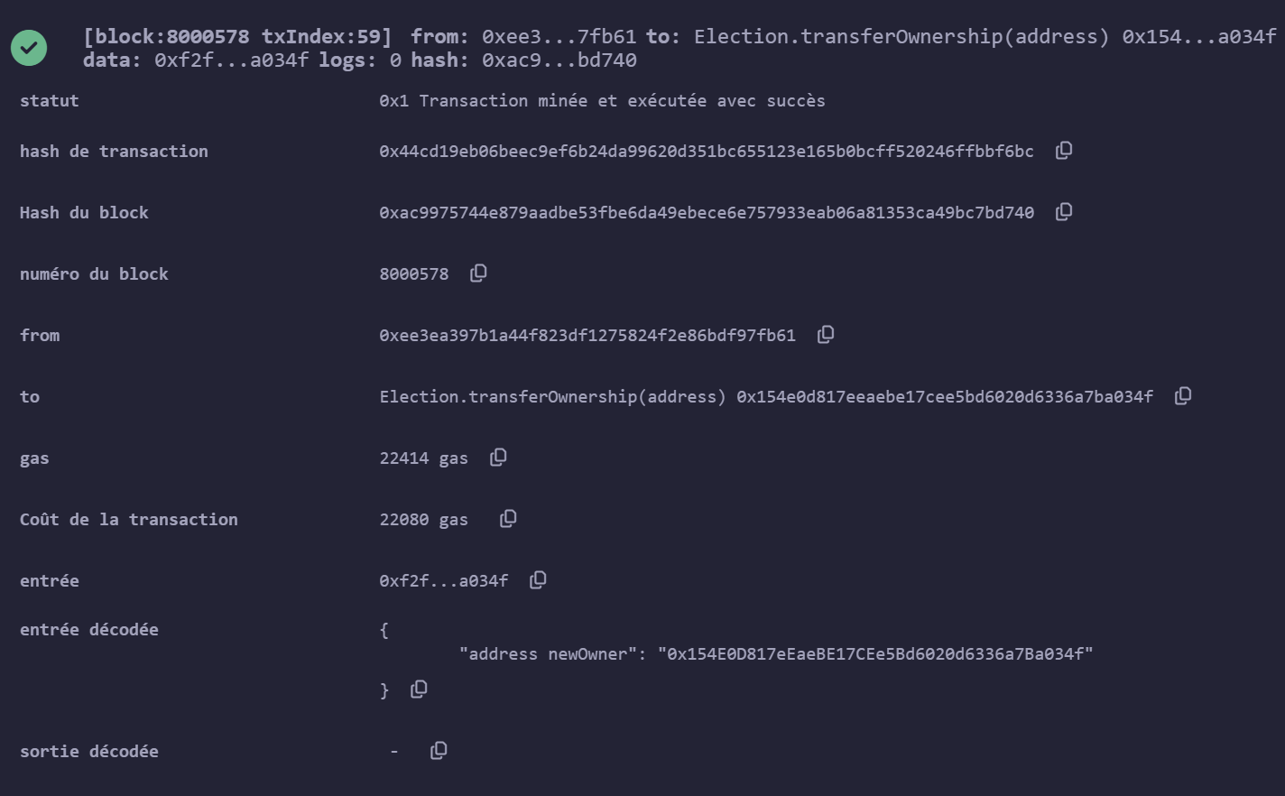

Pour sécuriser l'appel de la fonction **addCandidate** afin que seul le propriétaire du contrat puisse l'exécuter, on pourrait utiliser une vérification dans la fonction qui compare l'adresse de l'appelant **(msg.sender)** à l'adresse du propriétaire du contrat ?

Ce code importe un contrat appelé Whitelist.sol. contract Election is Ownable, Whitelist { ... }: Le contrat Election hérite à la fois de Ownable et de Whitelist. Dans ce code, l'autorisation d'ajouter des candidats est gérée par une "whitelist". Seules les adresses qui ont été ajoutées à cette whitelist peuvent appeler la fonction addCandidate